Федеральное государственное автономное образовательное учреждение высшего образования

Университет ИТМО

**Лабораторная работа №4**

**Курса “Вычислительная математика”**

Вариант 9

**Выполнил:**Кривоносов Егор Дмитриевич  
**Группа:** P3211  
  
**Преподаватель:**Малышева Татьяна Алексеевна

2021 г.

**Цель работы:**

Найти функцию, являющуюся наилучшим приближением заданной табличной функции по методу наименьших квадратов.

**Описание метода, расчетные формулы:  
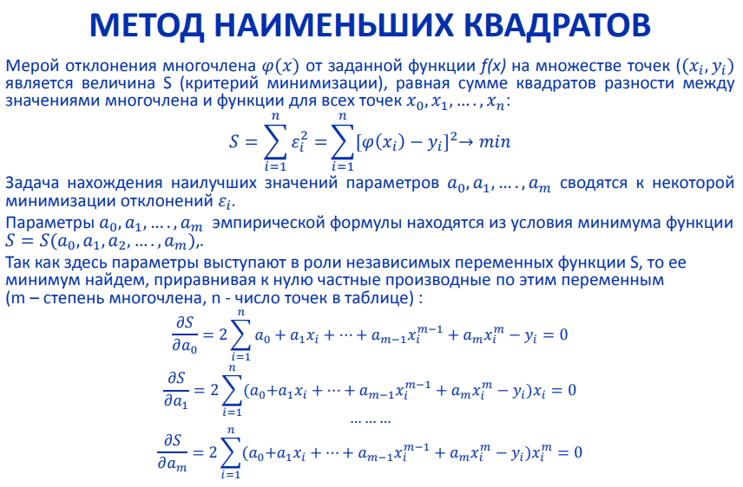**

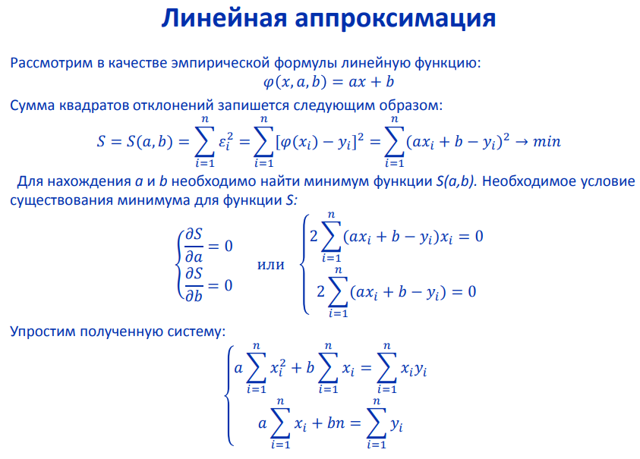

**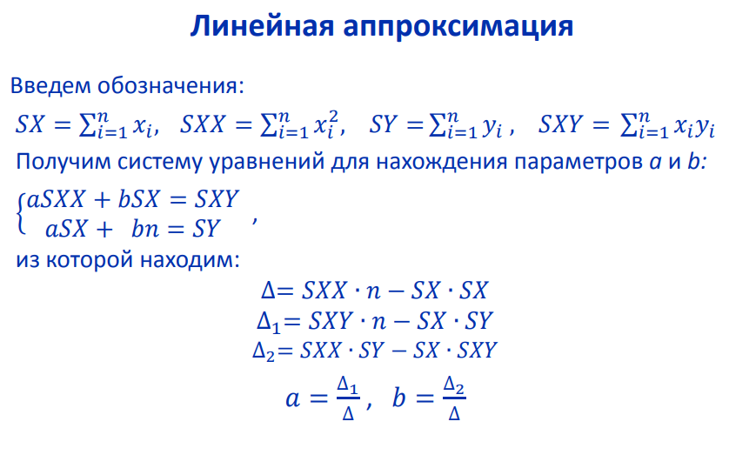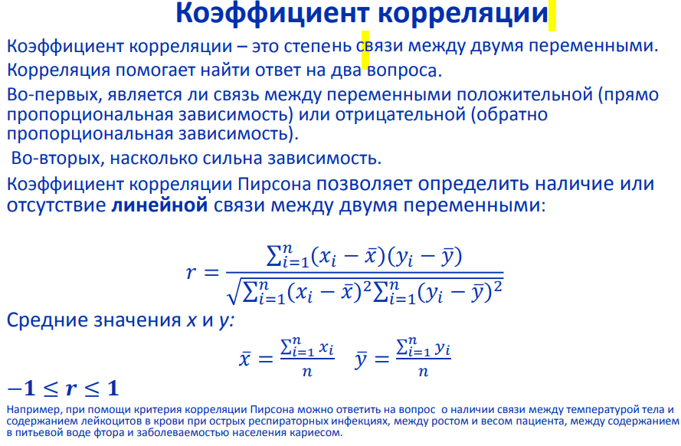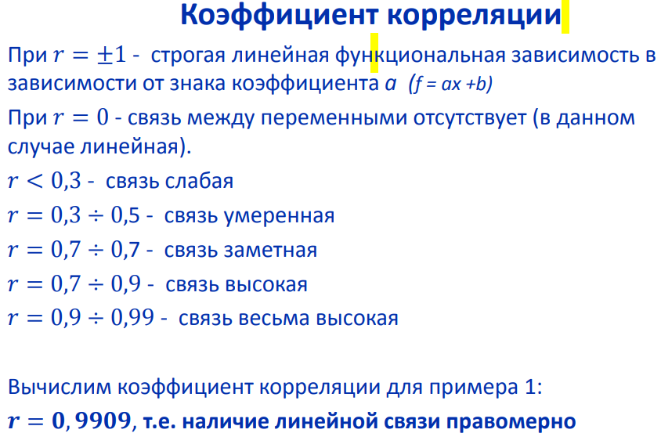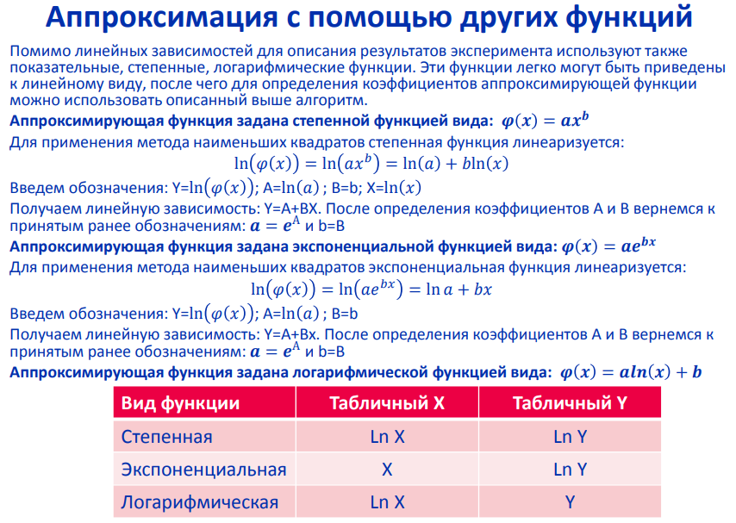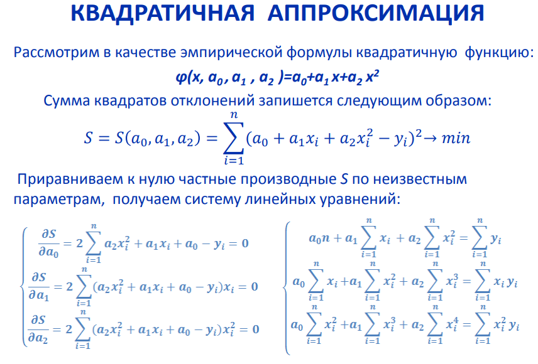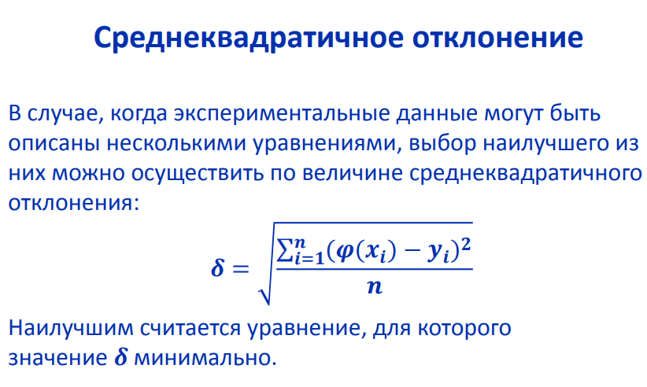  
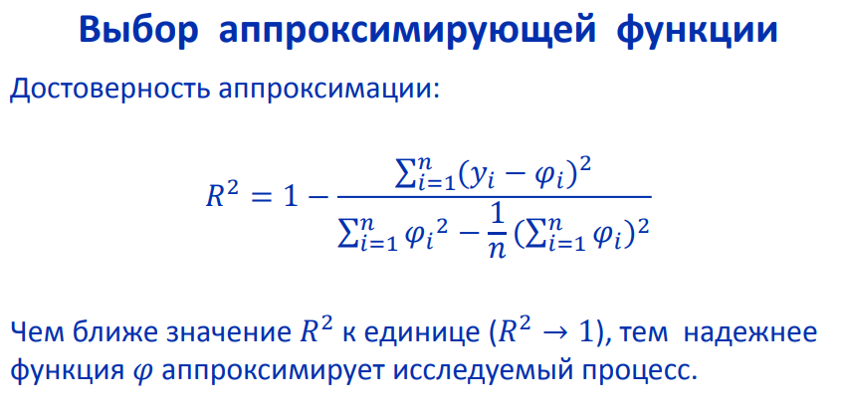**

**Формулы для вычисления коэффициентов lin, deg, exp, log:**

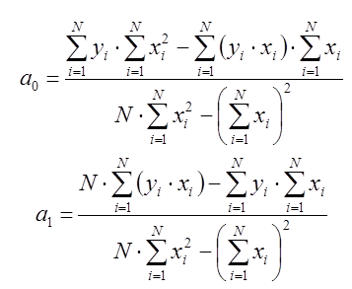

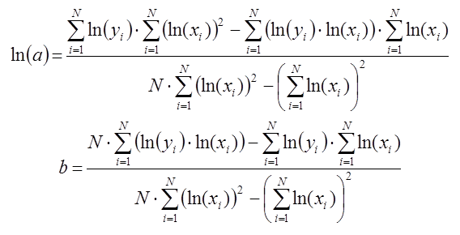

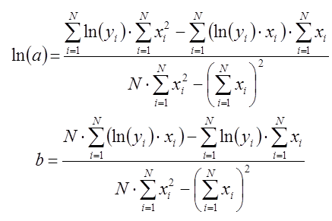

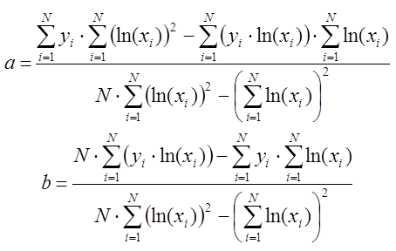

Для квадратичной аппроксимации решаем систему линейных уравнений и получаем коэффициенты a, b, c

**Блок-схема для метода наименьших квадратов, линейной аппроксимации:  
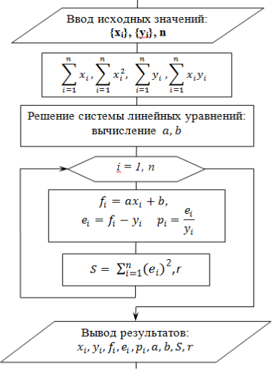**

**Код реализации решения на Python 3.*:**

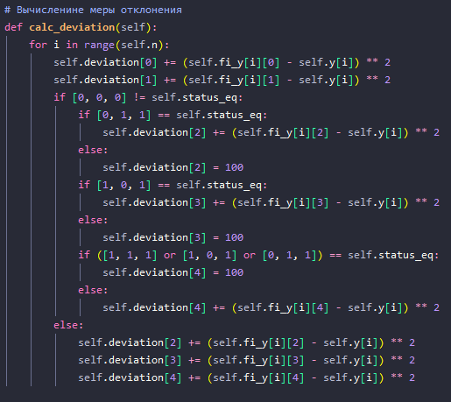

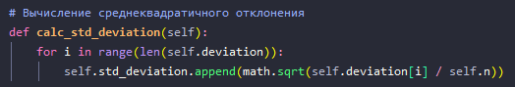

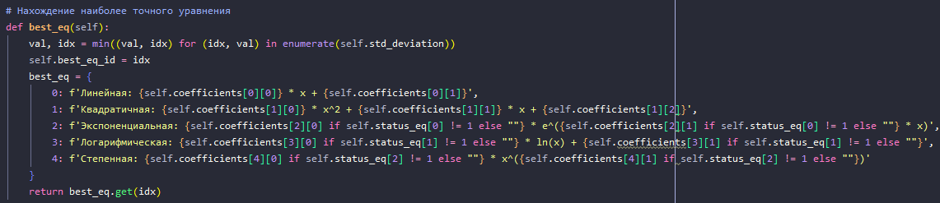

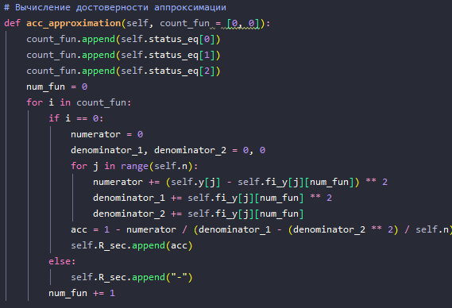

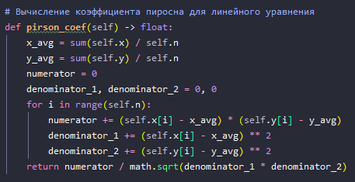

**Примеры и результаты работы программы:***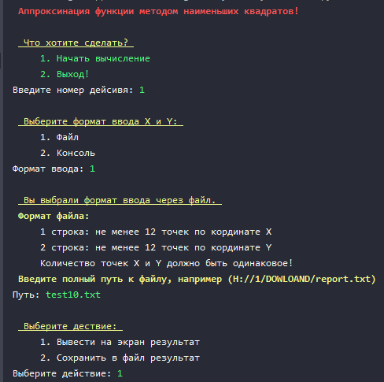*

Для точек:

0.5 1 1.5 2 2.5 3 3.5 4 4.5 5  
-0.007 2.1 3.333 4.207 4.886 5.44 5.908 6.314 6.672 6.993

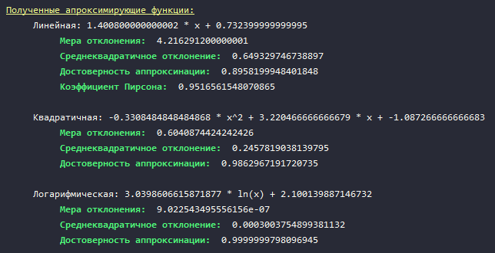

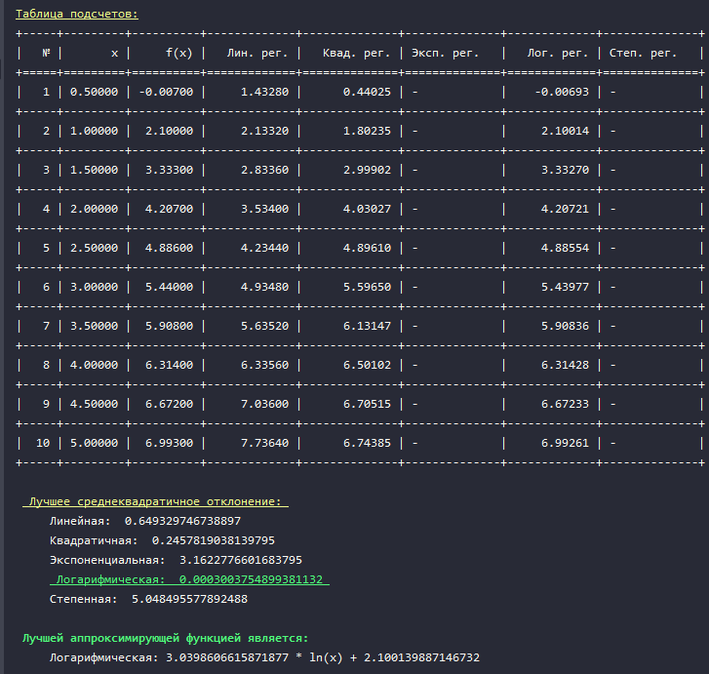

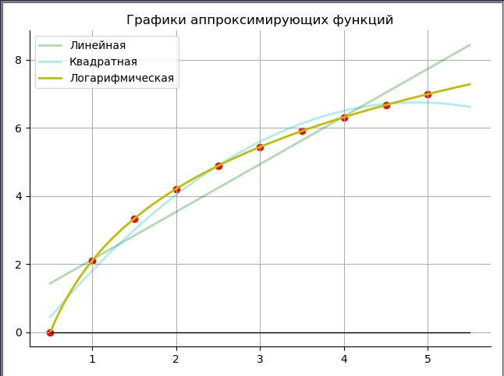

*Для точек:*

1.1 2.3 3.7 4.5 5.4 6.8 7.5  
2.73 5.12 7.74 8.91 10.59 12.75 13.43

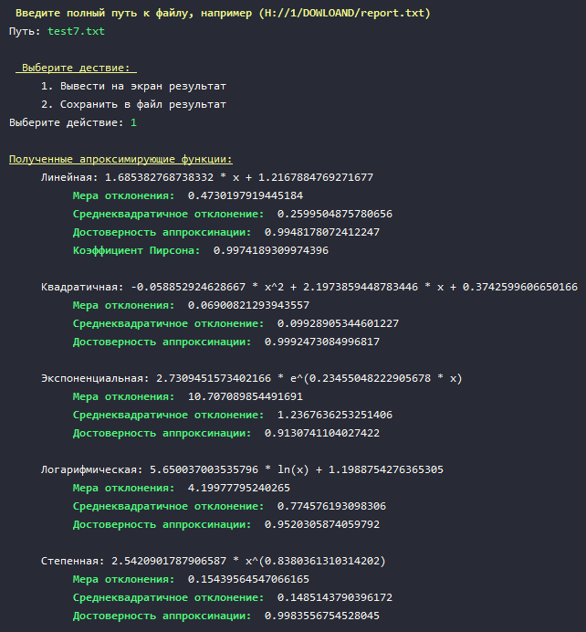

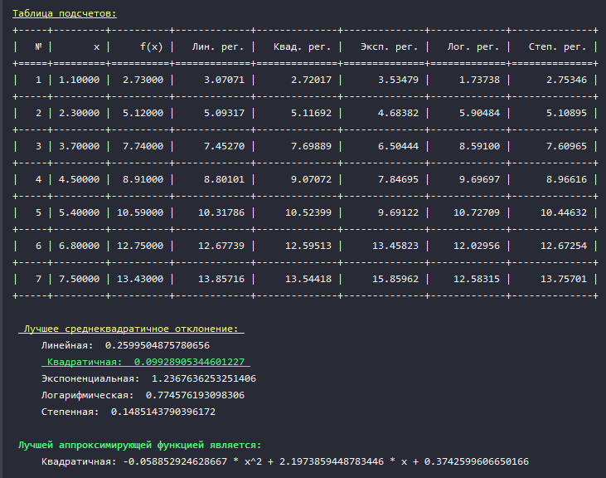

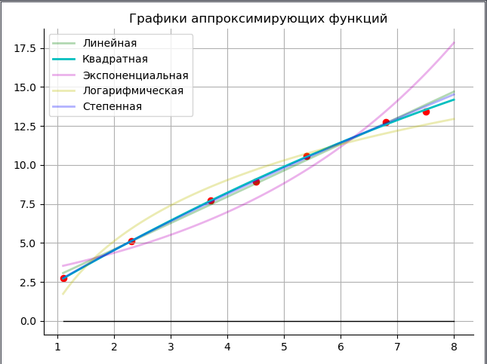

**Вывод:**   
 В ходе выполнения лабораторной работы, я познакомился с реализацией метода наименьших квадратов, для аппроксимации функции. По результатам многих тестов, я могу сделать вывод, что наилучшую аппроксимацию в большинстве случаях показывает квадратичная функция.